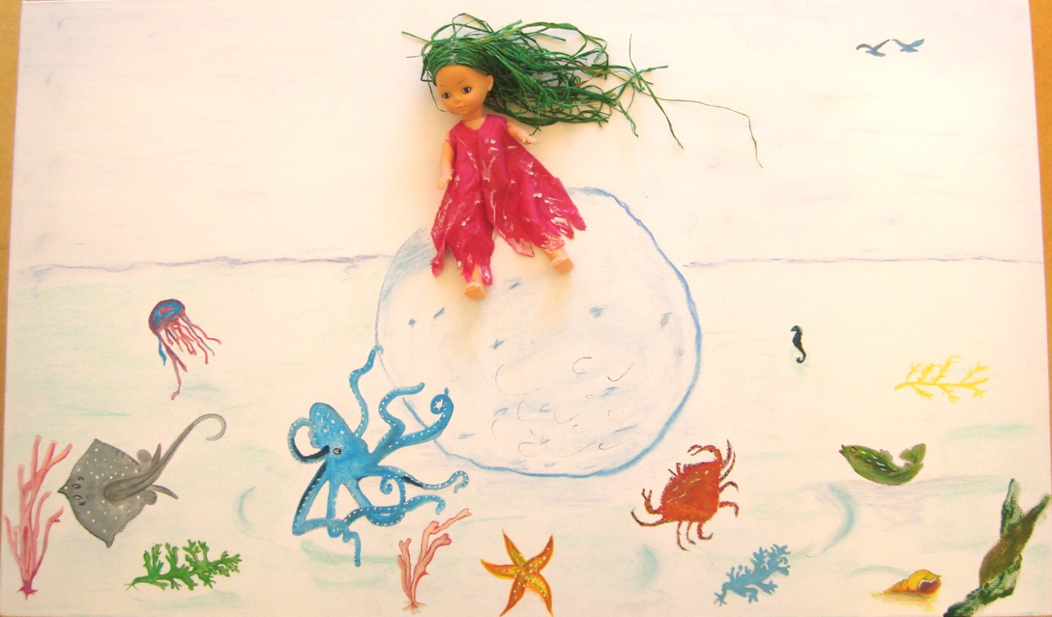MENINA DO MAR

EB1 de Paços de Vilharigues 2012-2013

